Site Juca Vídeos
Projeto link

BLOCO 1

Logo Juca Vídeos onde está logo Cinestar

Inserir os textos no Menu (cada item do Menu vai levar a pessoa que clicar para a faixa correspondente)
Serviços
Portfólio
Sobre
Cases
Contato
Solicite Orçamento (botão direto pro whatsapp)

Foto do estúdio onde está a foto ilustrativa
Foto link

Inserir os textos em cima da foto:
Bem-vindos!
Produtora Audiovisual
Transforme mensagens em experiências audiovisuais de alto impacto

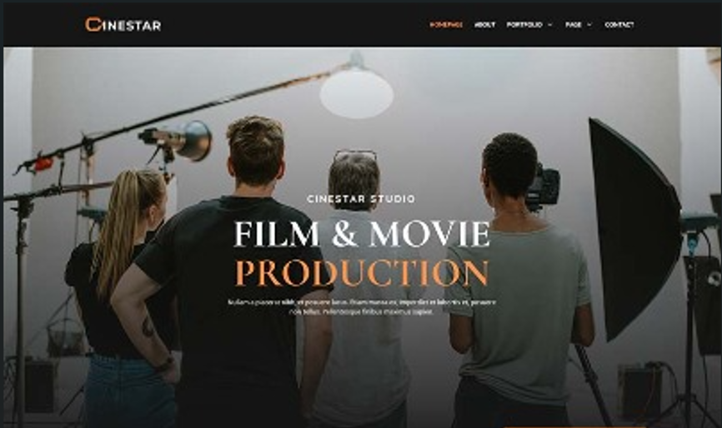

BLOCO 2 - Serviços

Inserir os textos:
O que fazemos (em destaque e fonte maior)
Geramos a segurança de que sua autoridade está sendo projetada com o máximo de profissionalismo e modernidade. (com fonte menor)

Institucional  Foto link  Do planejamento e roteiro até a captação, edição e finalização. | Animação  Foto link  Técnicas de 2D e inteligência artificial para criação de animações. | Eventos corporativos  Foto link  Cobertura e transmissão ao vivo de convenção, palestra ou treinamento.
Estúdio  Foto link  Local próprio para gravações de cursos, treinamentos, podcast, lives e fotos e retratos. | Transmissão ao vivo  Foto link  Estrutura completa para transmissão ou gravação de aulas, lives e webinars. | Redes sociais  Foto link  Equipe gravar e editar seu conteúdo de acordo com o canal a ser divulgado.

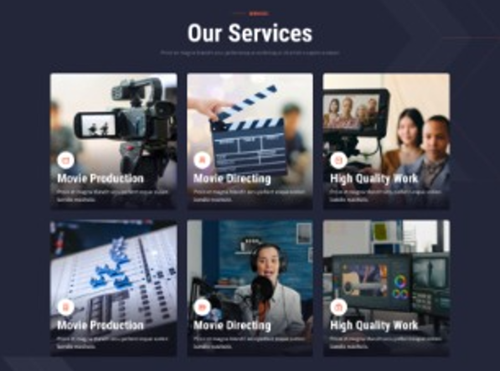

BLOCO 3 - Portfólio

Inserir os textos:
Nosso portfólio (em destaque e fonte maior)
Conheça os trabalhos que mais nos orgulhamos em ter produzido. Aperte o play! (com fonte menor)

Inserir 6 botões antes dos vídeos para poder filtrar o que vai aparecer
Referência: https://zigfilmes.com.br/trabalhos/
Institucional | Animação 2D | Eventos | Estúdio | Ao Vivo | Redes Sociais | Curta-metragem

Institucional vai aparecer
Netspeed link
Marreto link
Carnelossi link
PCOG link

Animação 2D vai aparecer
Informa link
Netspeed link
Lupus link

Eventos vai aparecer
Bispo link
Rissi link

Estúdio vai aparecer
Jorge rincon crhoma key link
Furquim link
Juliana Souza live link

Ao Vivo vai aparecer
Carnelossi – evento 15 anos link
Netspeed – contador do futuro link
Webinar Suporti link

Redes Sociais vai aparecer
Vídeo Adidas Mariana link
Depoimentos de motoristas de caminhão e donos de frotas
Tupan Advogado link

Curta-metragem vai aparecer
Aperto link
Minha mãe, Minha filha link
Os Superidosos link

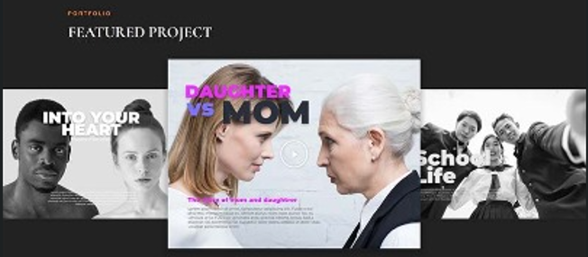

BLOCO 4 - Sobre

Inserir texto:
Clareza, movimento e impacto em narrativas visuais

Nascemos do olhar atento de Juca Vasques. Com mais de 20 anos de atuação no mercado audiovisual, atuou desde a produção de conteúdos corporativos robustos até em curtas-metragens premiados em festivais. Essa jornada ensinou que a tecnologia é apenas uma ferramenta; o que realmente importa é a alma da mensagem.
Atendemos empresas de diferentes portes e segmentos, oferecendo desde vídeos institucionais e publicitários até transmissões ao vivo e cobertura de eventos.
E nosso foco não é apenas a técnica de produção, mas a inteligência visual necessária para que cada frame contribua para resultados reais e duradouros.

Inserir foto Juca
Link foto

Texto do botão para levar para whatsapp:
Vamos conversar?

Inserir texto:
Clientes que já compartilharam suas histórias com a gente

Inserir logo de clientes (inserir no formato de carrossel que vai passando sozinho)
Link logos

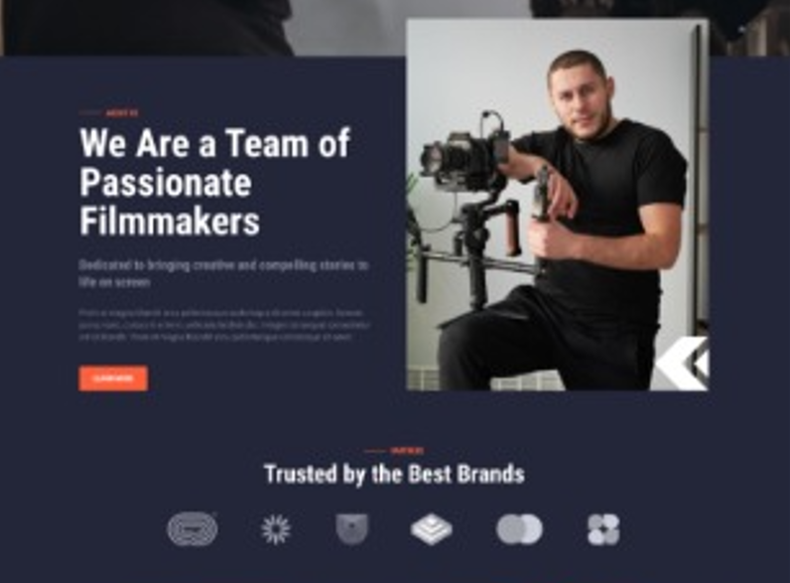

BLOCO 5 - Cases

Inserir texto:
O que eles têm a dizer? (em destaque e fonte maior)
Criamos histórias que conectam e inspiram, garantindo que cada vídeo cumpra um objetivo claro de negócio. (com fonte menor)

“Autoridade máxima no assunto. O Juca domina o audiovisual e vai além disso, é um cara muito gente boa. O tratamento que ele dá ao cliente é muito diferenciado. Equipamentos nota 10, atendimento nota 10.”
Ricardo Branco

“Excelentes profissionais, vídeos muito bem elaborados, entrega acima do esperado.”
Mariana Luchezi

“Profissional extremamente capacitado. Serviço fenomenal com valor justo. Recomendo de olhos fechados!”
Vinicius Faria

“Produtora e estúdio excelente de alta qualidade, atende todas minhas demandas de produção audiovisual para as redes.”
Marcela Amaes
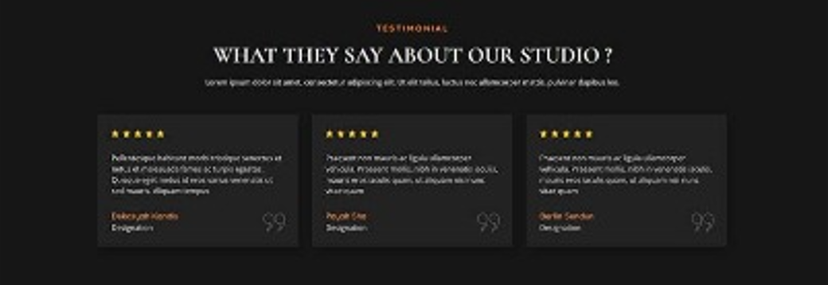

BLOCO 6 - Contato

Campos do formulário para chegar a mensagem no e-mail do Juca:
Nome
Telefone
E-mail
Empresa
Mensagem
Botão: Enviar
Nosso site usará os dados fornecidos neste formulário de acordo com a sua Política de Privacidade. Sei que posso mudar de ideia e revogar esta decisão a qualquer momento.

Inserir o texto:
Vamos conversar?

Seu projeto merece mais do que captação; ele merece enquadramento estratégico.
Desenvolvemos narrativas visuais que posicionam sua marca e potencializam o engajamento do seu público-alvo.

[ícone de telefone] (17) 98165-1888
[ícone de e-mail] jucavideos.rp@gmailcom
[ícones redes sociais] Instagram https://www.instagram.com/jucavideos.rp/
[ícone de endereço] Rua Gastão Vidigal, 2150, sala 19, Santos Dumont, São José do Rio Preto/SP, CEP: 15020-090

Inserir foto fundo
Foto link
